Методическая рекомендация для знакомства учащихся с кластером.

Тема: Составление кластера на тему звуки.

Класс: Первый.

Технология: Развитие критического мышления.

Предлагаю вам один из способов знакомства учащихся с кластером. В первом классе ученики еще не знают что это такое и поэтому нужен такой способ, при котором проявится интерес к новому.

Я знакомлю учащихся с кластером на уроке закрепления изученного материала, после изучения всех звуков русского алфавита ( именно звуков, сюда не входят Ъ и Ь).

Сначала с помощью блиц – опроса1 или Аукциона2  повторяем изученный материал.

Потом я показываю карточки со словами и буквами:

1. гласные, ударные, безударные, проверяемые, непроверяемые, всегда ударная, йотированные, а.о,у,и,ы,э,ю,е,я,ë;
2. согласные, парные, всегда твердые, всегда мягкие, шипящие, б-п.в-ф,г-к.д-т,ж-ш,з-с,й.ч.щ,ц,ш,ж, Щ, ш.

Ребята говорят, к чему относится та или иная карточка. После этого делимся на две команды ( или вызвать к доске две группы по 3-5 человек) и с помощью этих карточек составить кластер с помощью учителя. После составления кластера выяснить, что мы делали у ребят, а потом объяснить значение используемого метода.

Кластер также может составлять сам учитель на первом уроке, а на последующих ученики сами его составляют.

Только после применения готовых карточек- гроздьев для кластера можно переходить к самостоятельному начертанию и написанию составляющих.

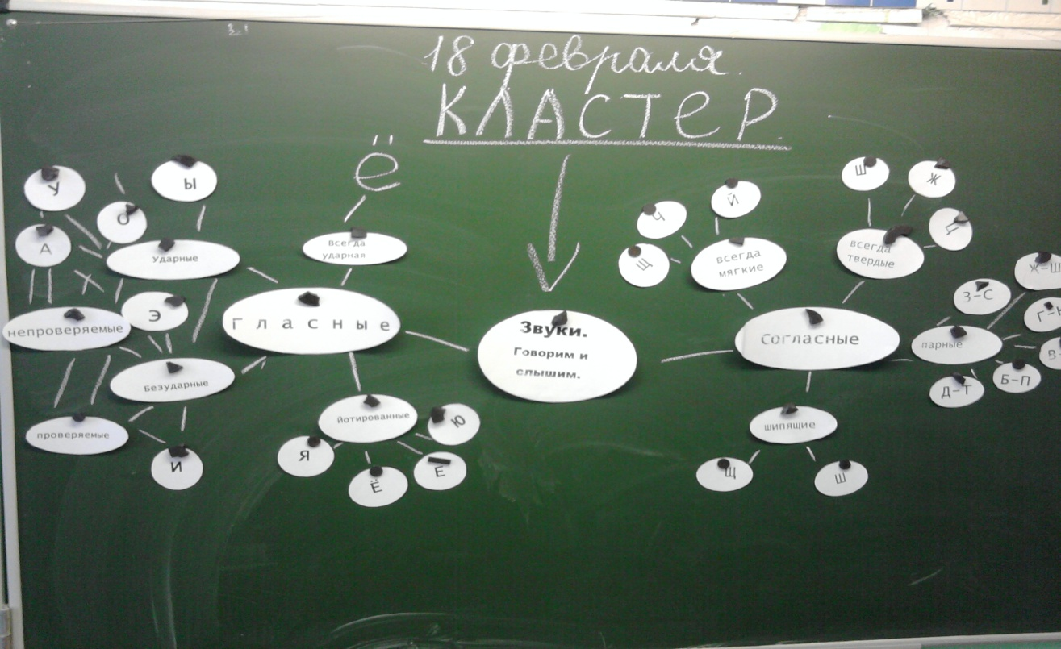

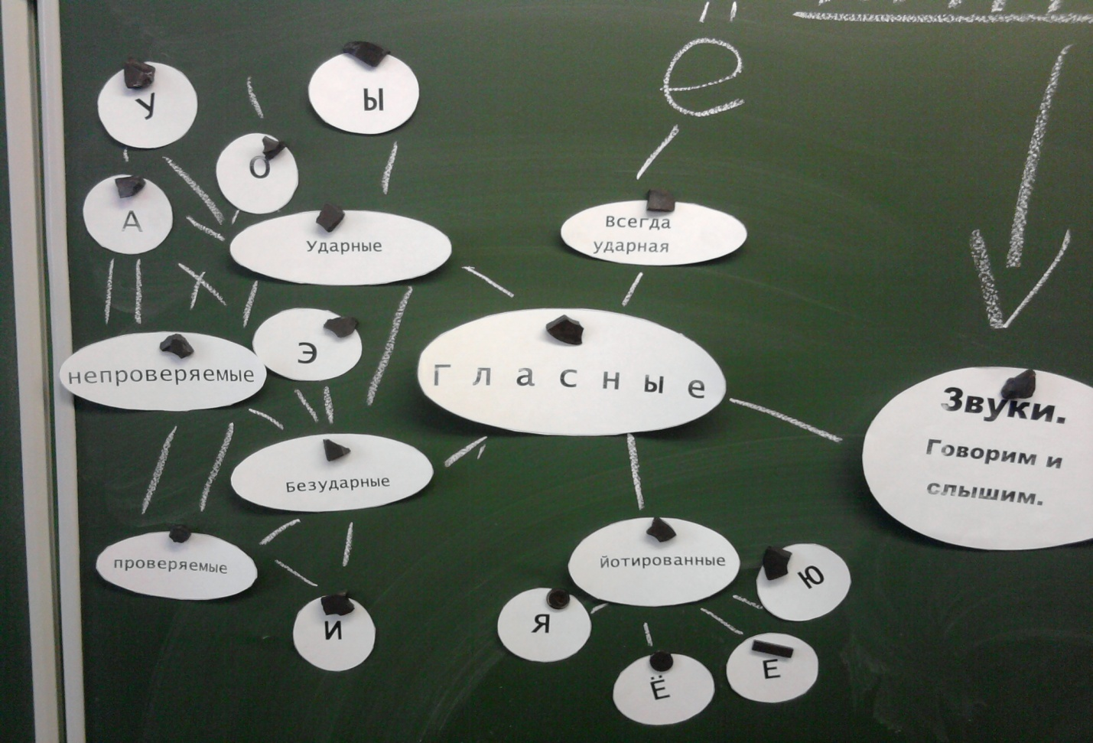

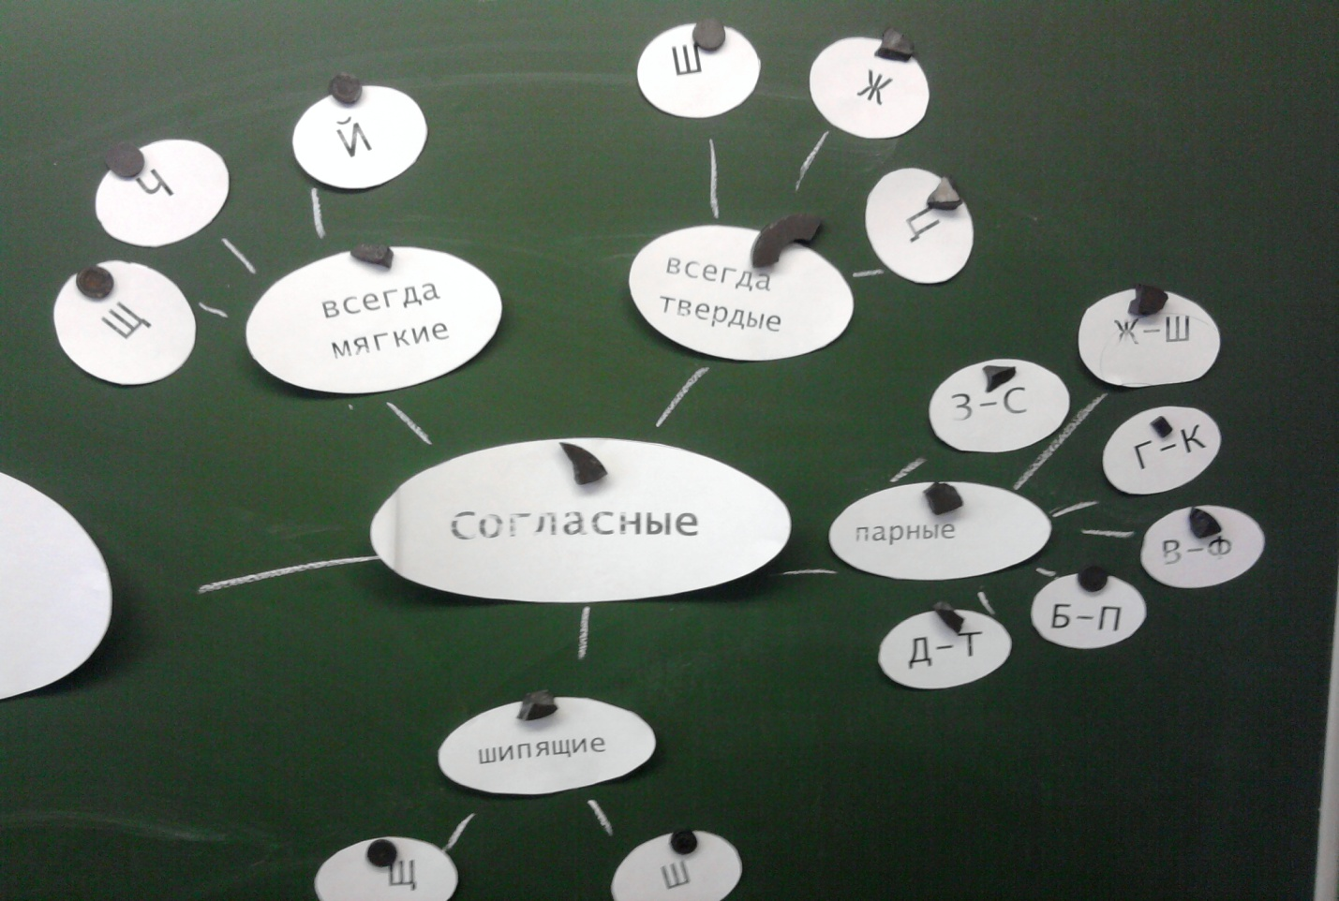

Подготовила: Канторшина О.В.